26-00 00A22 Síntesis de fórmulas para derivación, diferenciación e integración

Tabla
Derivación, diferenciación |  |  |  | Integración, antiderivada | Ejemplos
Linearidad de la derivada y de la integral (rule of linearity, linearity rule)  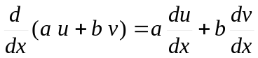 |  |  |  | 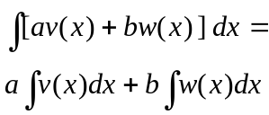
Regla de la constante  Caso especial de la linearidad  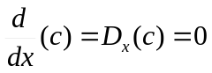 | 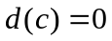 |  |  | 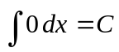 | 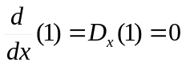
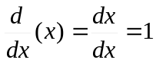 | 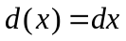 |  |  | 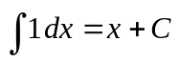
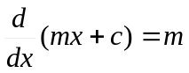 |  |  |  | 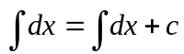
Otra forma de la regla de la constante 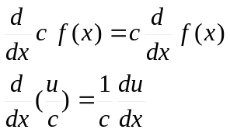 |  |  |  | 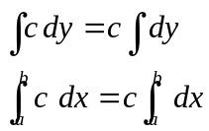 | 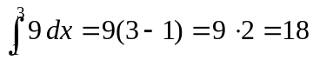
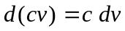
Regla de las sumas  Caso especial de la linearidad  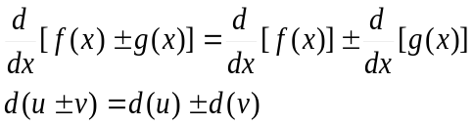 |  |  |  | 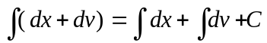 | 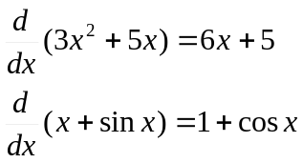
Regla de polinomios, o regla elemental de potencias (Polynomial, or elementary power rule)  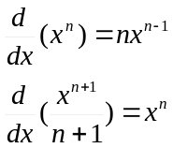  Obsérvese que x es una sola variable, y que la regla de la cadena se simplifica porque:  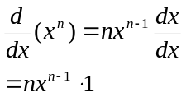 |  |  |  | 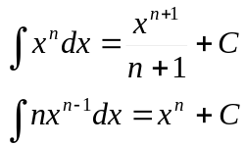 | 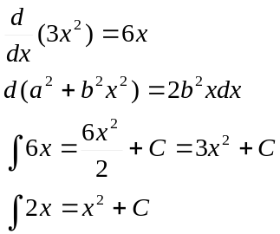  Caso frecuente para la solución de ecuaciones diferenciales:  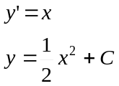
Regla de potencias  (power rule)  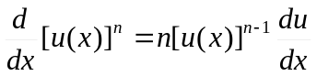 |  |  |  | 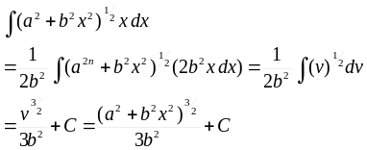 | 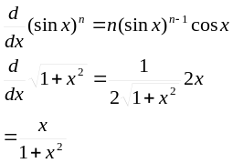
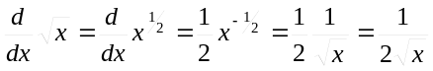 |  |  |  | 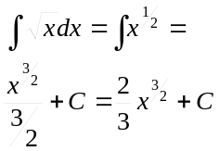 | 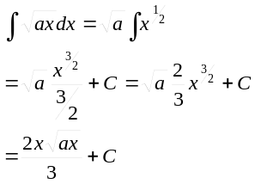
Regla de recíprocos  (Reciprocal rule)  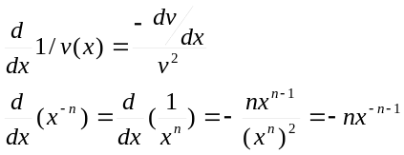 |  |  |  |  | 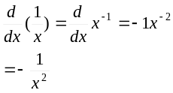
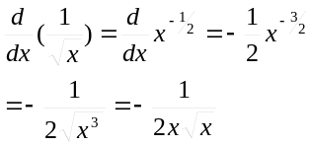
Regla de productos  (Product rule)  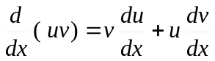  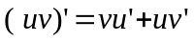  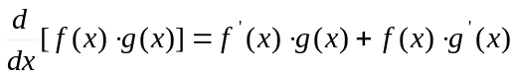 |  |  |  | Integración por partes  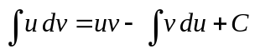 | 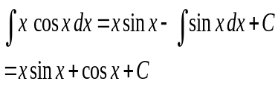

Regla de cocientes
(Quotient rule)
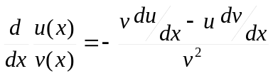
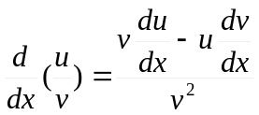
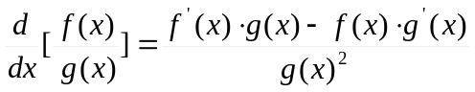
Regla de la cadena  (Chain rule)  Derivada de una función de función  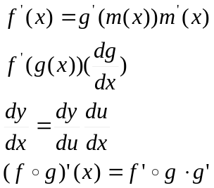 |  |  |  | Integración por substitución:  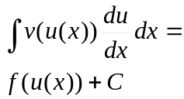 | 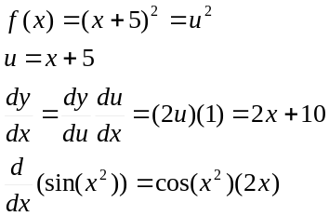  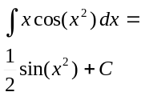
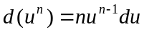 |  |  |  | Granville (p. 235):  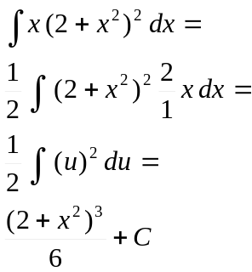  Donde:  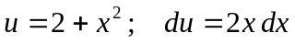 | 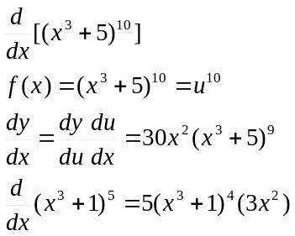
Strang (p. 198):
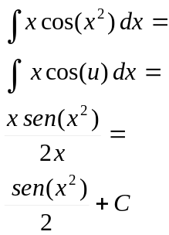
Donde
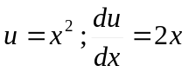
Derivación de la función exponencial y de la función exponencial general  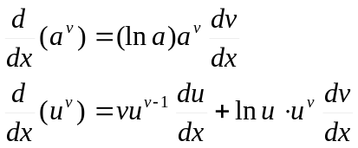 |  |  |  |  | 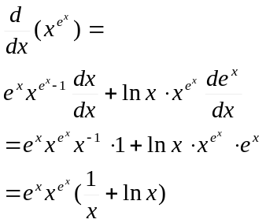
Derivación de e y de ln  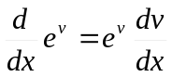 |  |  |  | 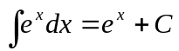
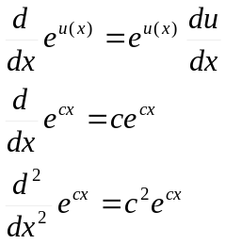 |  |  |  | 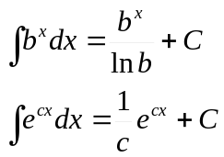 | 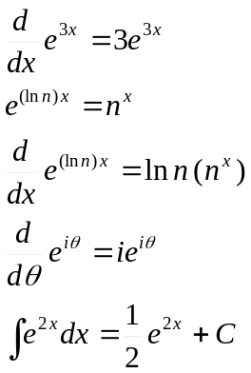
 |  |  |  | 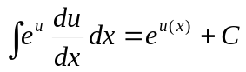 | 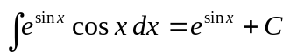
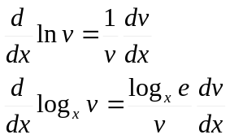 |  |  |  | 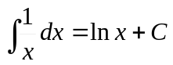 | 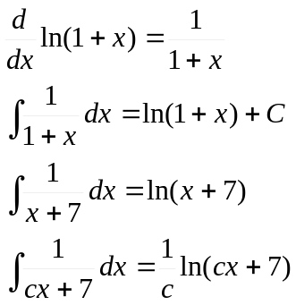
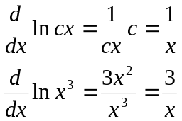 |  |  |  |  | 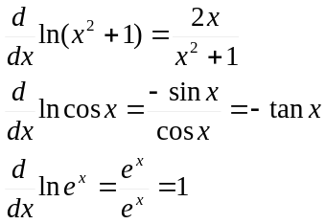
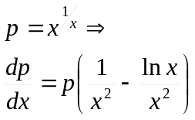
 |  |  |  | 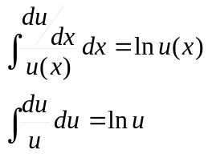 | 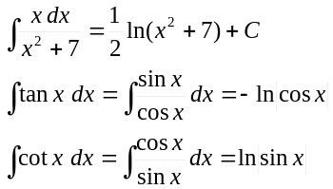
 |  |  |  | 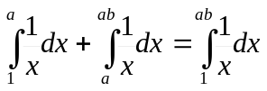 | 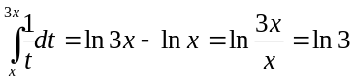
 |  |  |  | 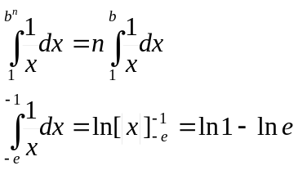 | 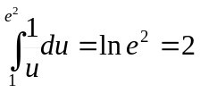
 |  |  |  | 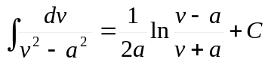 | 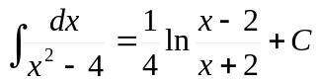
 |  |  |  | 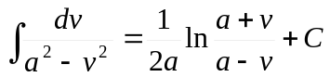
Derivación de funciones trigonométricas  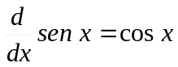 |  |  |  | 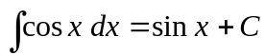
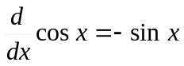 |  |  |  | 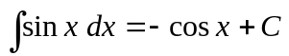
 |  |  |  | 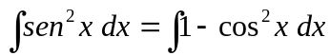
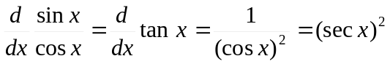 |  |  |  | 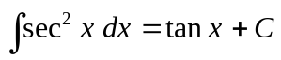  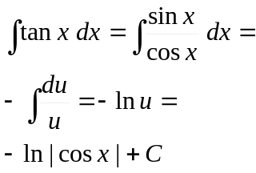
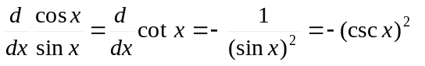 |  |  |  | 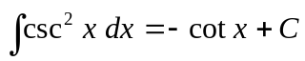  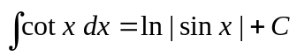
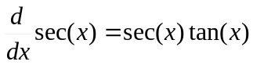 |  |  |  | 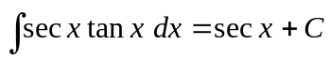
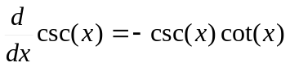 |  |  |  | 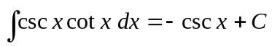
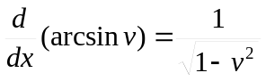
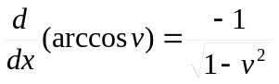
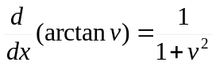 |  |  |  | 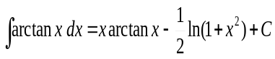
 |  |  |  | 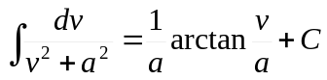 | 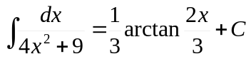
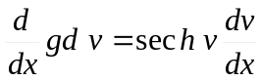 |  |  |  | 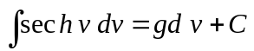

Simplificación de la tabla

Síntesis de reglas para derivadas e integrales
De Strang: Calculus, 2.5 “The Product and Quotient and Power Rules”:
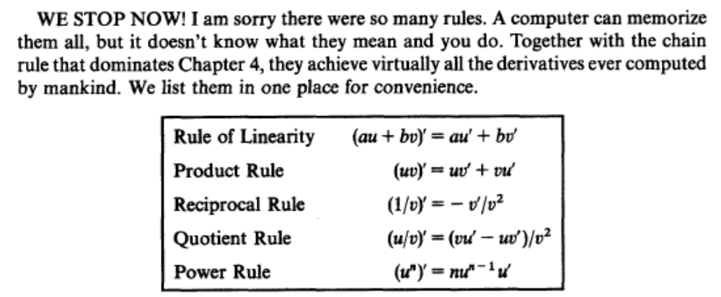
De Strang: Calculus, 4 “Derivatives by the Chain Rule”:
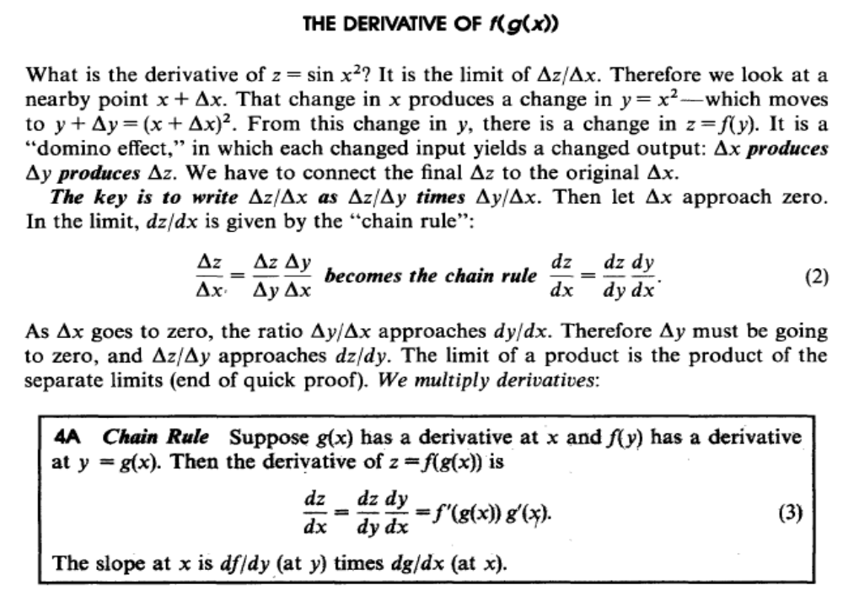
De Strang: Calculus, 5.4 “Indefinite Integrals and Substitutions”:
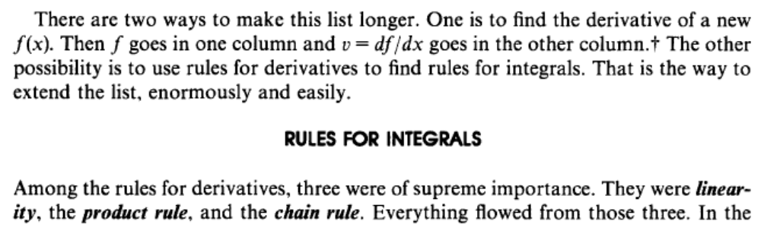
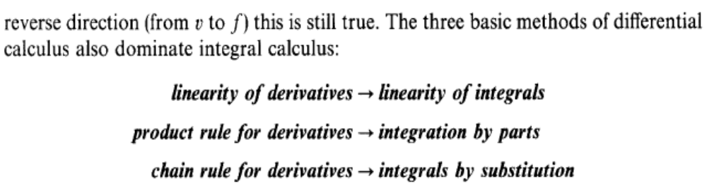
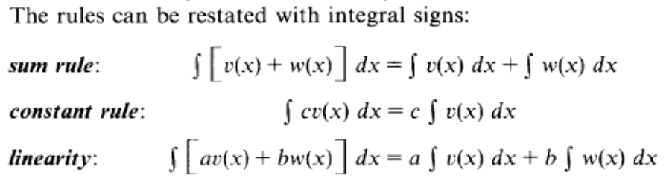

Linearidad de derivadas e integrales
De Strang: Calculus, 2.5 “The Product and Quotient and Power Rules”:
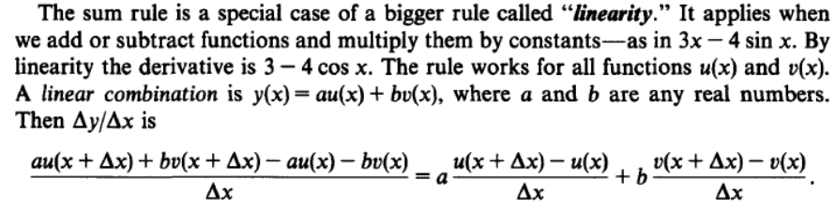
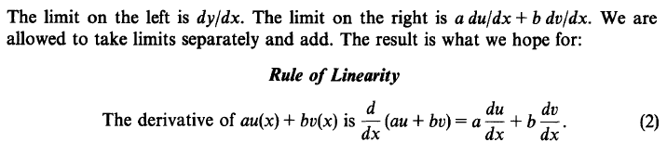

Linearidad de integrales
De Strang: Calculus, 5.4 “Indefinite Integrals and Substitutions”:
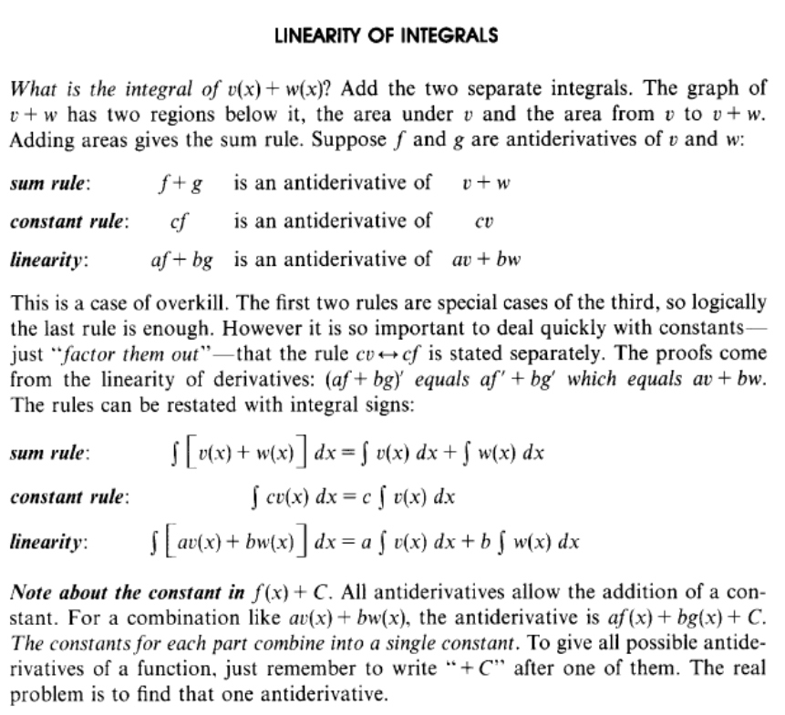

Regla de la cadena para derivadas, substitución para integrales
De Strang: Calculus, 4.1 “The Chain Rule”:
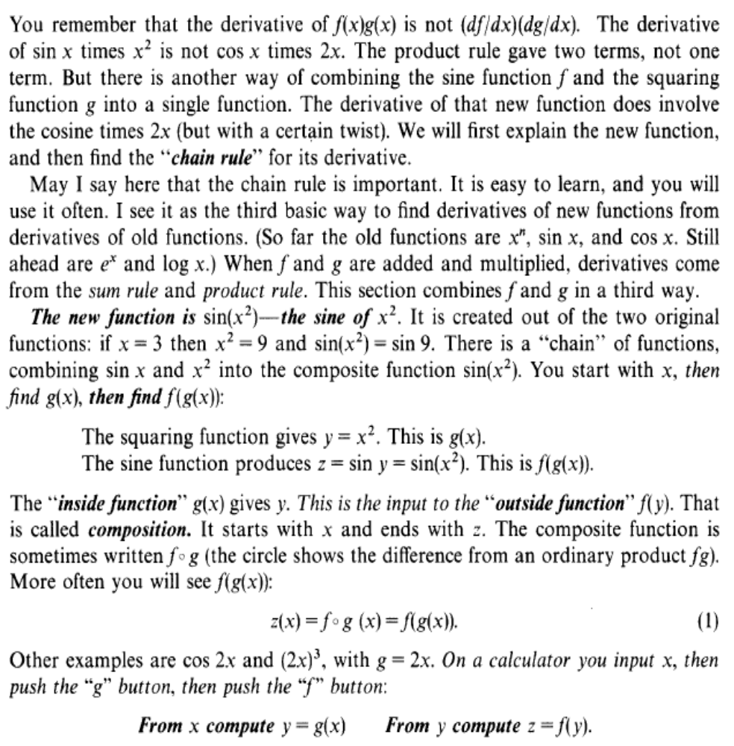
[...]
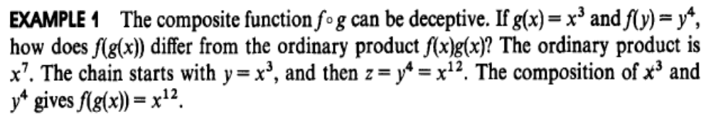
De Strang: Calculus, 5.4 “Indefinite Integrals and Substitutions”:
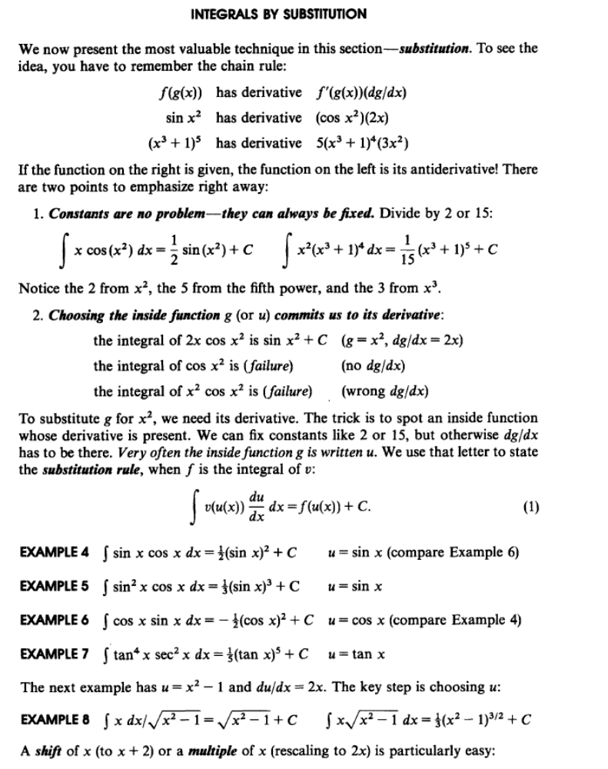

Integración mediante fracciones parciales
Véase Strang: Calculus, 7.4 “Partial fractions”.
Véase también: KhanAcademy: Partial Fraction Expansion 1.
http://www.youtube.com/watch?v=6FrPLJY0rqM&feature=autoplay&list=PL7AF1C14AF1B05894&playnext=1

